

**MỤC LỤC**

**MỤC** **ĐÍCH 2**

**HƯỚNG DẪN SỬ DỤNG** **2**

1. Lưu đồ quá trình đánh giá chuẩn nghề nghiệp GV. 2

2. Danh mục các từ viết tắt 2

3. Hướng dẫn thao tác trên hệ thống 2

3.1. Đăng nhập vào hệ thống 2

3.2. TEMIS (TTQL người học) 3

3.3. Tổng quan 4

3.4. Hướng dẫn tự đánh giá 4

3.4.1. Đưa tài liệu minh chứng lên hệ thống 4

3.4.2. Tự đánh giá 6

3.4.3. Tổng hợp ý kiến của GV, NV 9

3.5. Hướng dẫn xem kết quả đánh giá, xem báo cáo 12

3.5.1. Xem kết quả của thủ trưởng đánh giá 12

3.5.2. Xem báo cáo 12

# **MỤC ĐÍCH**

Tài liệu này là một phần của tài liệu hướng dẫn sử dụng cho phó hiệu trưởng thực hiện tự đánh giá theo chuẩn hiệu trưởng cơ sở giáo dục phổ thông.

# **HƯỚNG DẪN SỬ DỤNG**

## **1. Lưu đồ quá trình đánh giá chuẩn nghề nghiệp GV.**

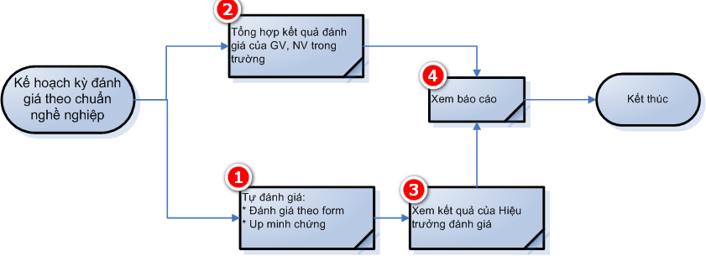

### **2. Danh mục các từ viết tắt**

|  |  |  |
| --- | --- | --- |
| **STT** | **Ký Hiệu** | **Nguyên nghĩa** |
| 1 | TEMIS | Thông tin quản lý người học |
| 2 | GV | Giáo viên |
| 3 | GV, NV | Giáo viên, nhân viên |
| 4 | GVPT/CBQL | Giáo viên phổ thông/cán bộ quản lý |

### **3. Hướng dẫn thao tác trên hệ thống**

#### **3.1. Đăng nhập vào hệ thống**

* Đăng nhập vào hệ thống Bồi dưỡng GV theo hình minh hoạ dưới đây:

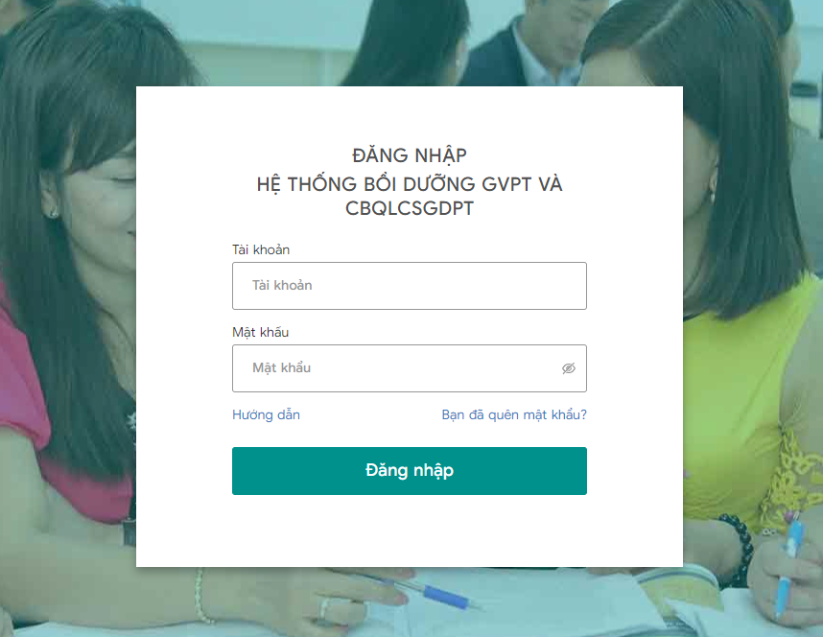

(1): Tài khoản: Thực hiện nhập mã tài khoản.

(2): Mật khẩu: Nhập mật khẩu tài khoản.

(3): Đăng nhập: Sau khi nhập đúng (1) và (2), chọn “Đăng nhập” để thực hiện đăng nhập vào hệ thống Bồi dưỡng GV.

**Lưu ý:**

* Phó hiệu trưởng có thể kiêm nhiệm thêm chức vụ hiệu trưởng bằng cách chọn chức vụ kiêm nhiệm trên màn hình thông tin.
* Phó hiệu trưởng có kiêm nhiệm thêm chức vụ tổ trưởng bằng cách chọn chức vụ kiêm nhiệm trên màn hình thông tin.

#### **3.2. TEMIS (TTQL người học)**

Tại màn hình Nhiệm vụ, chọn menu **TEMIS**:

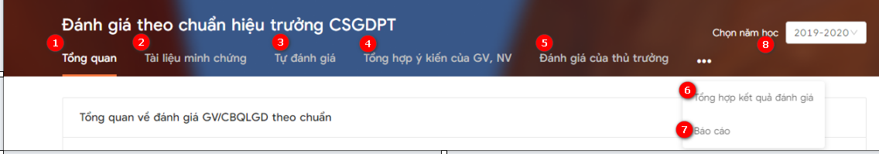

Trong đó:

* (1) Tổng quan: Xem được nhiệm vụ của giáo viên và hiệu trưởng trực thuộc Phòng/Sở.
* (2) Tài liệu minh chứng: Tạo minh chứng đưa lên hệ thống để chứng minh cho kết quả tự đánh giá của phó hiệu trưởng.
* (3) Tự đánh giá: Thực hiện tự đánh giá theo các tiêu chí của phó hiệu trưởng.
* (4) Tổng hợp ý kiến của GV, NV: Thực hiện tải tệp đánh giá của giáo viên trong trường đã đánh giá phó hiệu trưởng (bản đánh giá 2019-20202)
* (5) Đánh giá của thủ trưởng: Kết quả của hiệu trưởng đã thực hiện đánh giá phó hiệu trưởng.
* (6) Tổng hợp kết quả đánh giá: Hiển thị tổng hợp kết quả đã đánh giá của giáo viên trong trường.
* (7) Báo cáo: Xem các báo cáo tổng hợp.
* (8) Năm học: Hiển thị dữ liệu theo năm học.

#### **3.3. Tổng quan**

Sau khi đăng nhập hệ thống, chọn **TEMIS,** tại màn hình **TEMIS,** chọn **Tổng quan** theo hình minh họa dưới đây:

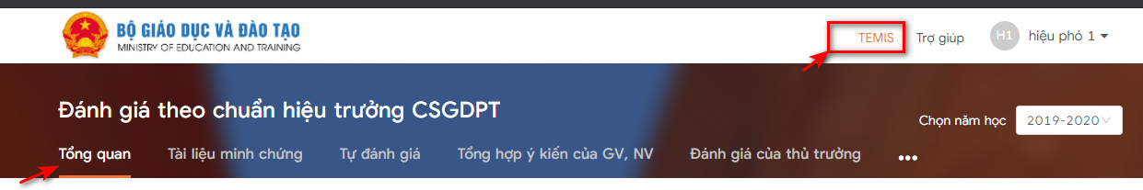

* Tại đây sẽ hiển thị nhiệm vụ của phó hiệu trưởng như sau:

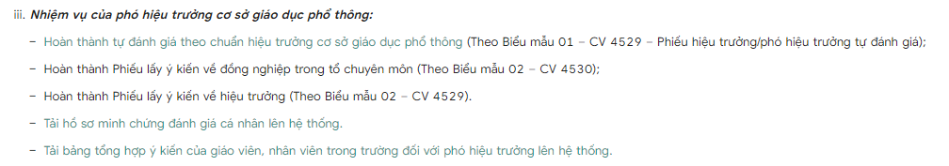

#### **3.4. Hướng dẫn tự đánh giá**

##### **3.4.1. Đưa tài liệu minh chứng lên hệ thống**

* Tài liệu minh chứng bao gồm tất cả các bằng cấp, chứng chỉ,… dùng để chứng minh cho kết quả tự đánh giá của phó hiệu trưởng
* Tại màn hình **TEMIS**, chọn **Tài liệu minh chứng,** chọn **Thêm mới minh chứng**

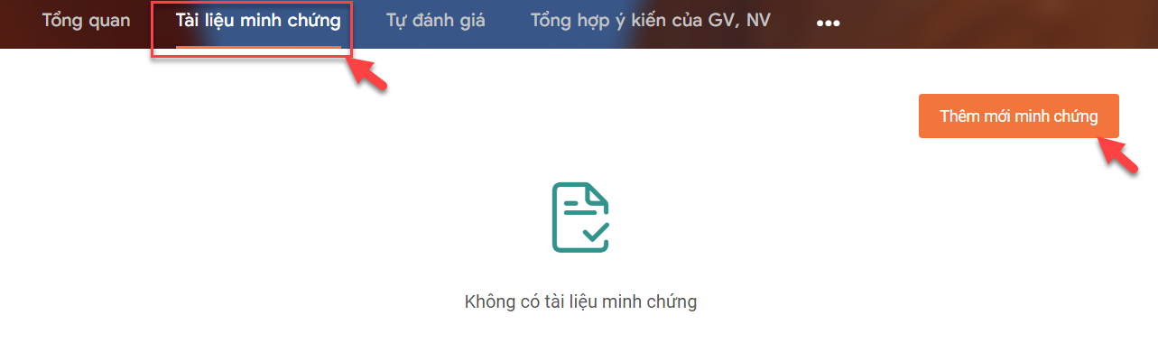

* Hệ thống hiển thị màn hình tạo minh chứng mới, thực hiện theo hướng dẫn hình dưới đây:

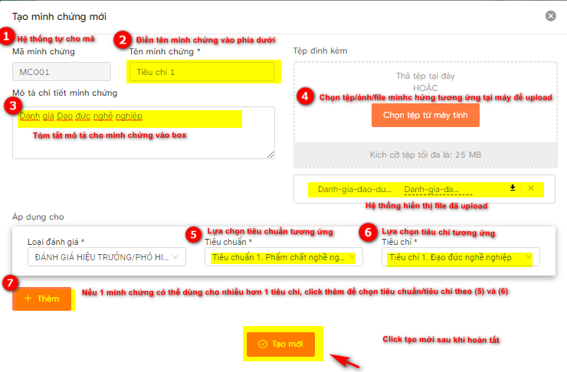

**Lưu ý:**

* Nhập đầy đủ thông tin những trường bắt buộc có dấu (*).
* Tệp định kèm được tải lên: pdf, excel, word, ảnh…
* Một minh chứng dùng được nhiều tiêu chí nhưng các tiêu chí được tạo không được trùng nhau.
* Khi minh chứng sử dụng cho phần tự đánh giá thực hiện lưu và gửi đi, hệ thống sẽ không cho phép xoá minh chứng đi. Khi minh chứng sử dụng cho phần tự đánh giá chỉ lưu và chưa gửi đi, hệ thống vẫn cho phép xoá minh chứng.
* Khi thêm mới minh chứng hoàn tất, hệ thống hiển thị thông tin dạng bảng, cho phép tiếp tục thêm minh chứng hoặc xóa, hoặc sửa minh chứng đã thêm:

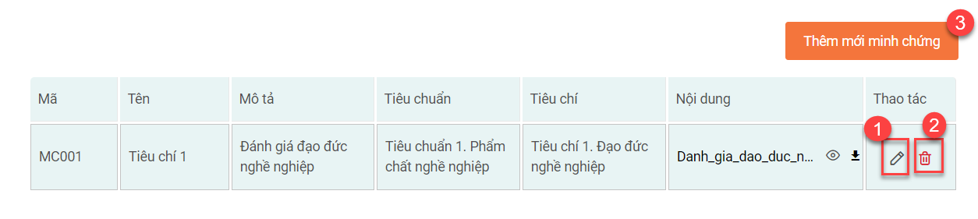

(1): click sửa minh chứng

(2): click để xóa minh chứng

(3): click để tiếp tục thêm minh chứng

* Lặp lại việc thêm minh chứng theo hướng dẫn tới khi tất cả các minh chứng cần thiết được đưa lên hệ thống.

##### **3.4.2. Tự đánh giá**

* Tự đánh giá đối với phó hiệu trưởng thực hiện bản tự đánh giá theo chuẩn hiệu trưởng và gồm có 18 tiêu chí.
* Tại màn hình **TEMIS**, chọn **Tự đánh giá,** chọn **Đánh giá** tại màn hình **Tự đánh giá:**

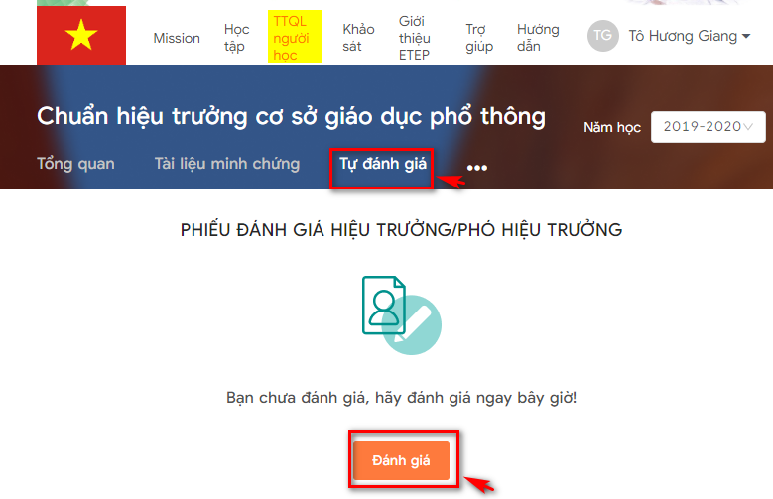

* Hệ thống hiển thị phiếu đánh giá:

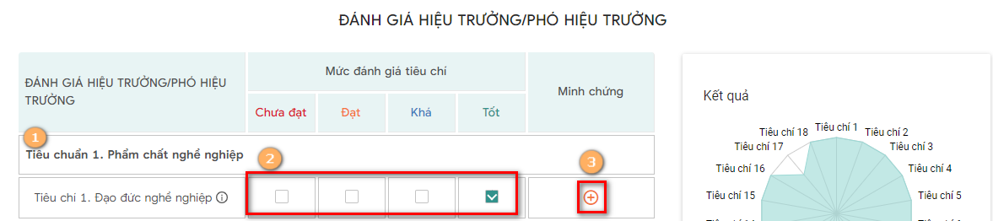

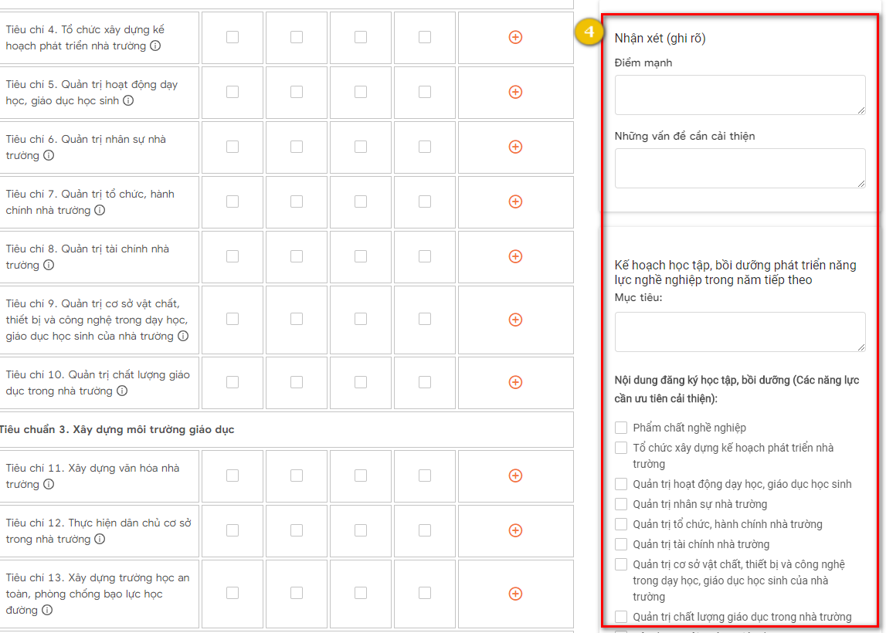

*Giải thích phiếu đánh giá:*

(1): Phiếu đánh giá hiển thị đầy đủ các tiêu chuẩn đánh giá

(2): Người đánh giá tự đánh giá trên các tiêu chí đã quy định theo 4 mức: Chưa đạt, Đạt, Khá, Tốt

(3): Click (3) Để thêm Tài liệu minh chứng như sau:

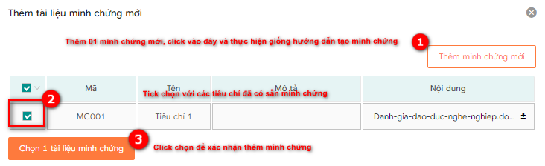

(4): Thực hiện nhận xét và cập nhật kế hoạch học tập, bồi dưỡng phát triển năng lực nghề nghiệp trong năm tiếp theo.

**Lưu ý**: Trong đó, phần nội dung đăng ký học tập, bồi dưỡng (các năng lực nghề nghiệp trong năm học chỉ cho phép chọn tối đa năm nội dung đăng ký học tập, bồi dưỡng.

* Sau khi thực hiện đánh giá đầy đủ các tiêu chí và điền đầy đủ thông tin yêu cầu trong phiếu đánh giá, người đánh giá có hai lựa chọn:



* Khi đánh giá hoàn tất, hệ thống hiển thị đầy đủ kết quả tự đánh giá như sau:

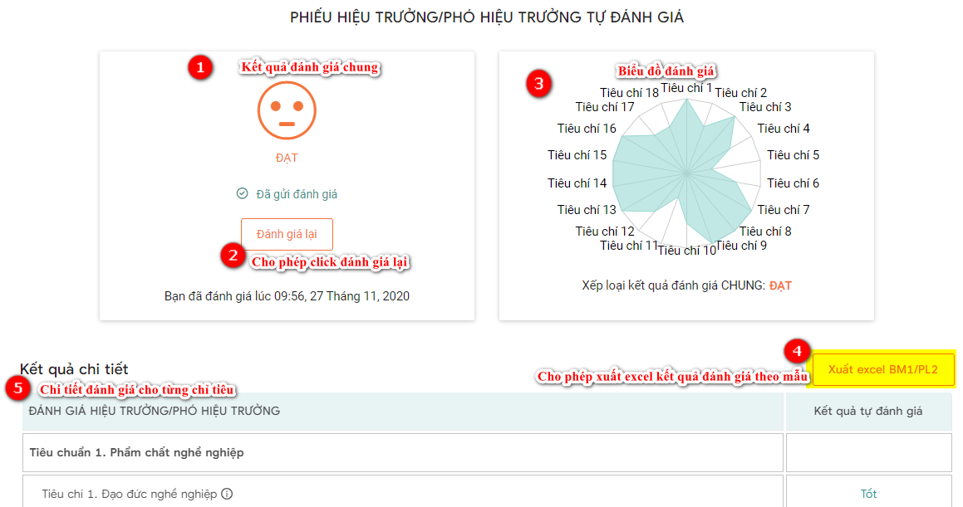

**Lưu ý:**

* Thực hiện “Lưu và chưa gửi đi” hoặc “Lưu và gửi đi” đều có thể sửa lại bản đánh giá và gửi đi.
* Trường hợp đã “Lưu và gửi đi”: khi sửa đánh giá chỉ có thể lưu và gửi đi.

##### **3.4.3. Tổng hợp ý kiến của GV, NV**

* Tại màn hình **TEMIS**, chọn **Tổng hợp ý kiến của GV, NV** chọn **Chọn tệp từ máy tính:**

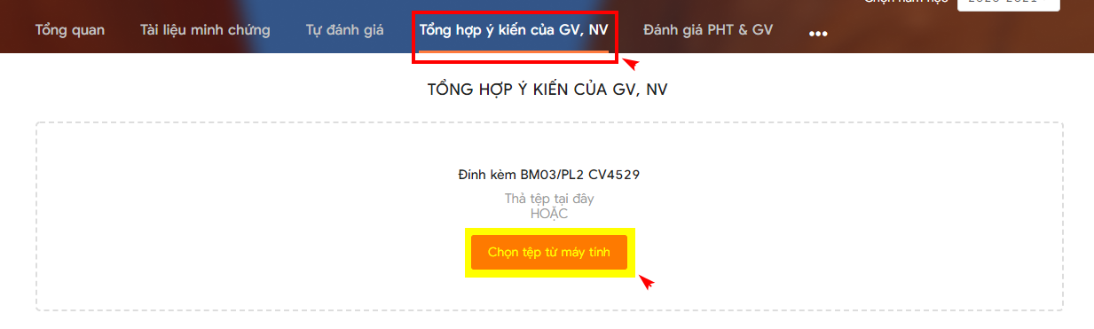

* Lựa chọn tệp tương ứng từ máy (Được lựa chọn đa dạng các định dạng file word, excel, ảnh, pdf...).
* File tải lên này là file tổng hợp ý kiến đánh giá của các giáo viên, nhân viên trong trường cho hiệu trưởng/phó hiệu trưởng. File tải lên được thống kê theo Biểu mẫu 3 - Phụ lục 2 - Công văn 4529. (Công văn được đính kèm ở màn hình tổng quan).

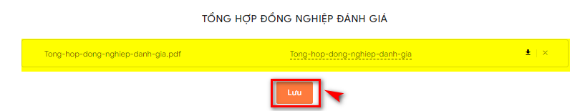

Hệ thống cho phép xóa tệp với biểu tượng “x”

* Nhập bảng lấy ý kiến của GV, NV (Nhập số lượng GV, NV đánh giá mức độ đồng ý cho từng tiêu chí)

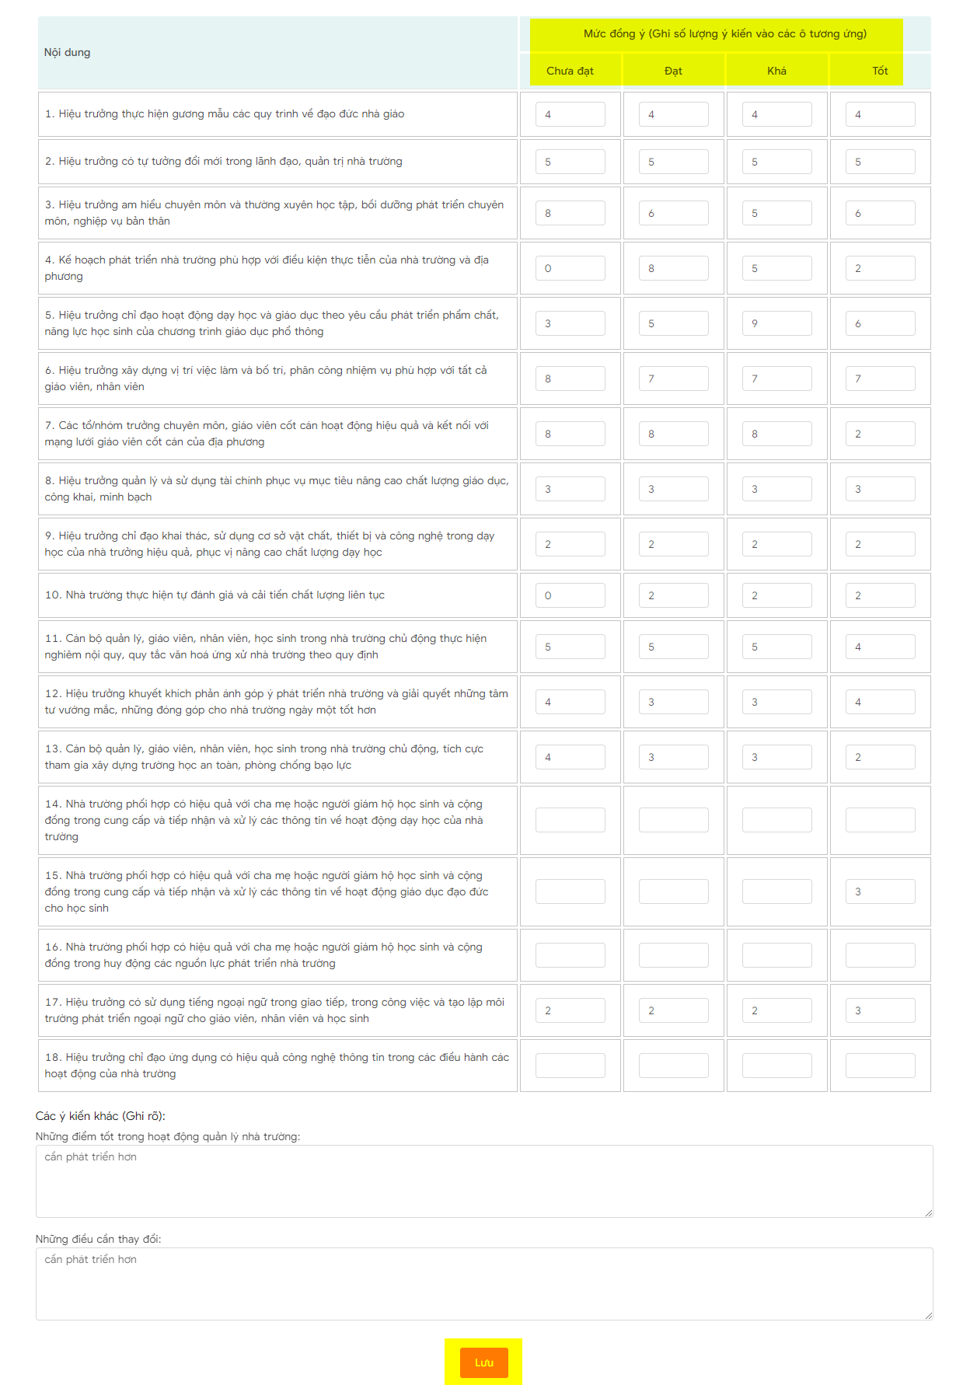

* Nhập ý kiến khác và Những điều cần thay đổi. Sau đó chọn Lưu

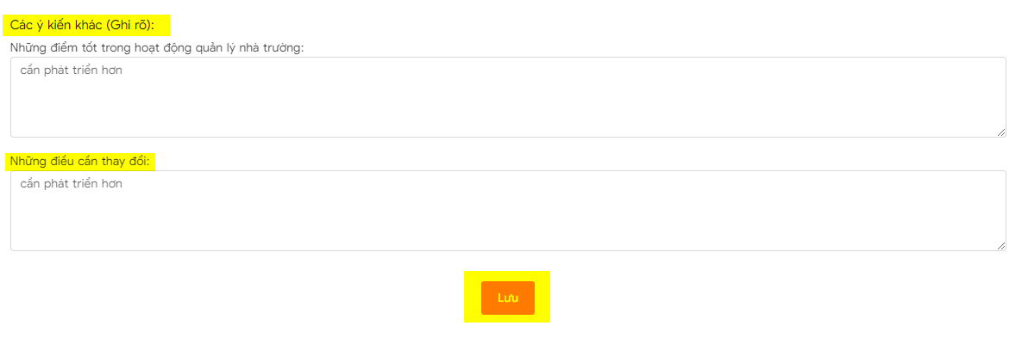

#### **3.5. Hướng dẫn xem kết quả đánh giá, xem báo cáo**

##### **3.5.1. Xem kết quả của thủ trưởng đánh giá**

* Phó hiệu trưởng: Thủ trưởng là hiệu trưởng đánh giá.
* Tại màn hình **TEMIS**:



* Chọn (1) để xem kết quả đánh giá của thủ trưởng (là Hiệu trưởng)
* (2): Có thể chọn xem các kết quả đánh giá theo các năm

##### **3.5.2. Xem báo cáo**

* Tại màn hình **TEMIS,** Click **(1…):**

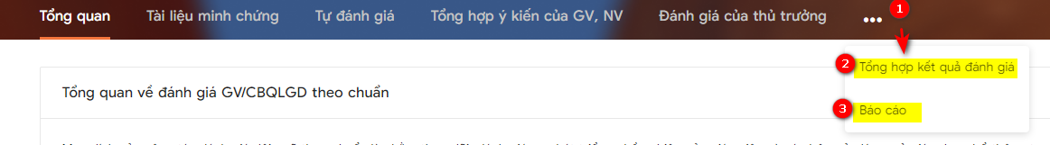

* Lựa chọn (2) để xem tổng hợp kết quả đánh giá của giáo viên trong trường.
* Lựa chọn (3) để xem danh sách các báo cáo.

Xem Tổng hợp kết quả đánh giá.

* Đối với tài khoản phó hiệu trưởng tại màn hình **Tổng hợp kết quả đánh giá**, tổng hợp kết quả đánh giá của giáo viên hiển thị các thông tin sau:

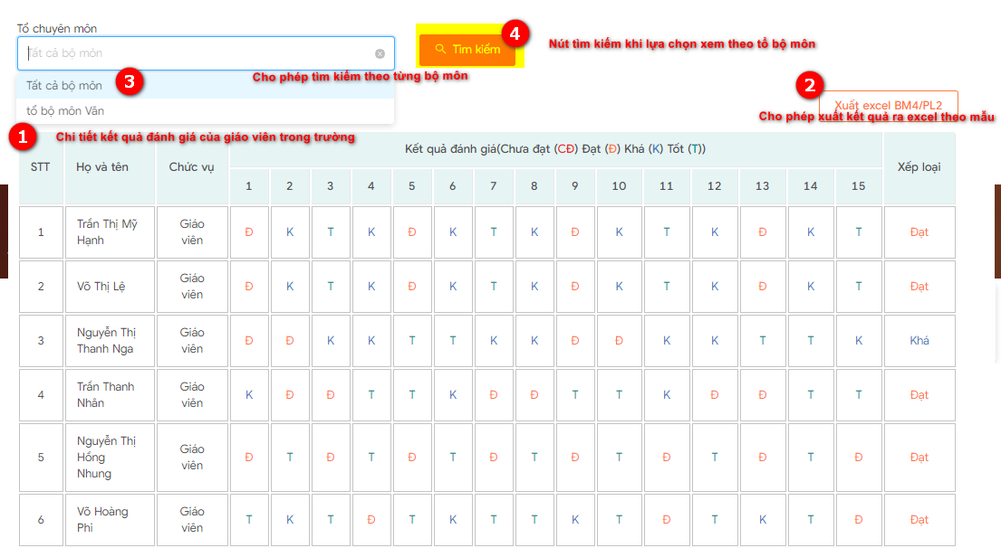

Xem báo cáo

* Tại màn hình **TEMIS**, nhấn vào báo cáo như sau:

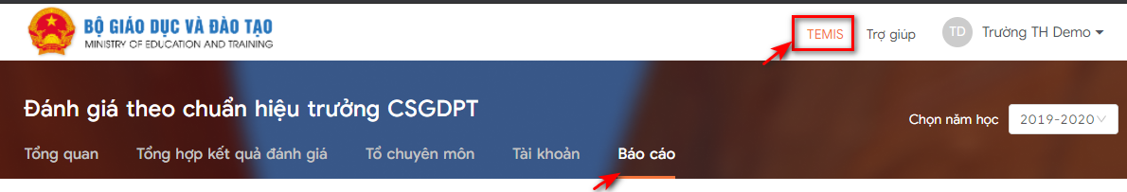

* Tại màn hình **Báo cáo,** hiển thị danh sách các báo cáo sau:

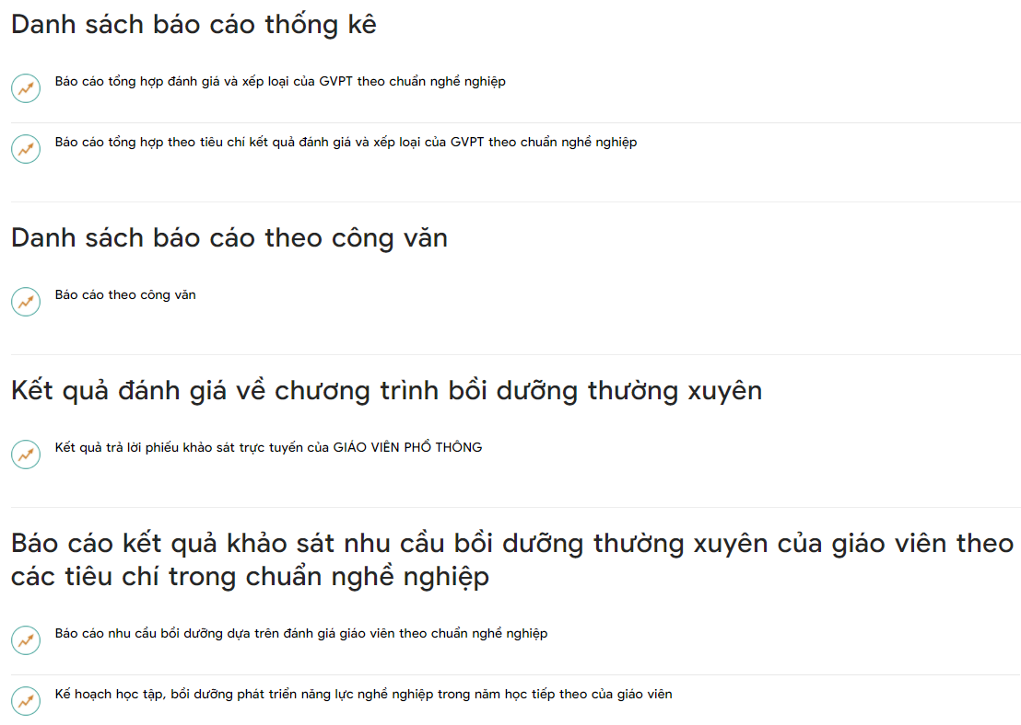

* Danh sách báo cáo thống kê
* Hiển thị những báo cáo sau:

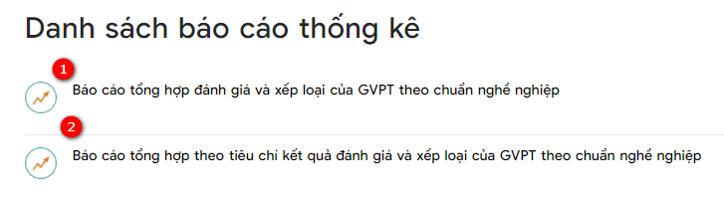

* Báo cáo tổng hợp đánh giá và xếp loại của GV theo chuẩn nghề nghiệp như sau:

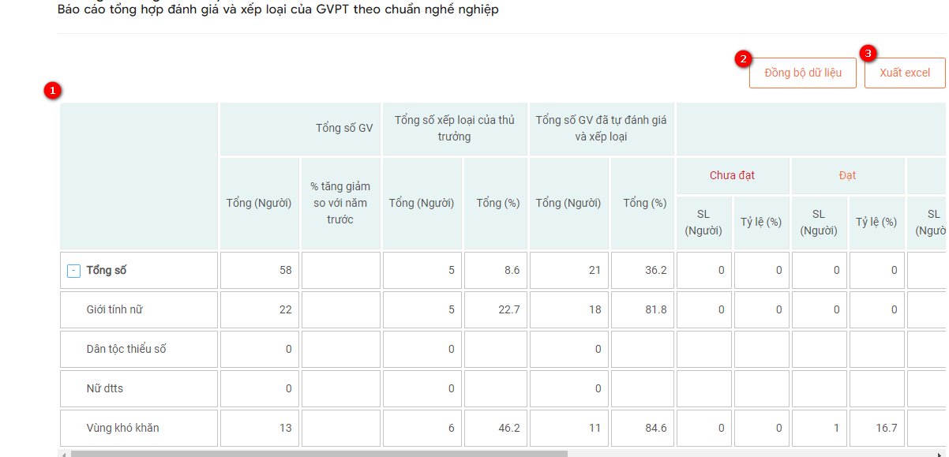

(1): Hiển thị tổng số xếp loại của thủ trưởng và tổng số GV đã tự đánh giá và xếp loại.

(2): Đồng bộ dữ liệu: Thực hiện đồng bộ dữ liệu mới nhất của báo cáo.

(3): Xuất excel: Thực hiện xuất tệp excel về máy tính.

* Báo cáo tổng hợp theo tiêu chí kết quả đánh giá và xếp loại của GV theo chuẩn nghề nghiệp như sau:

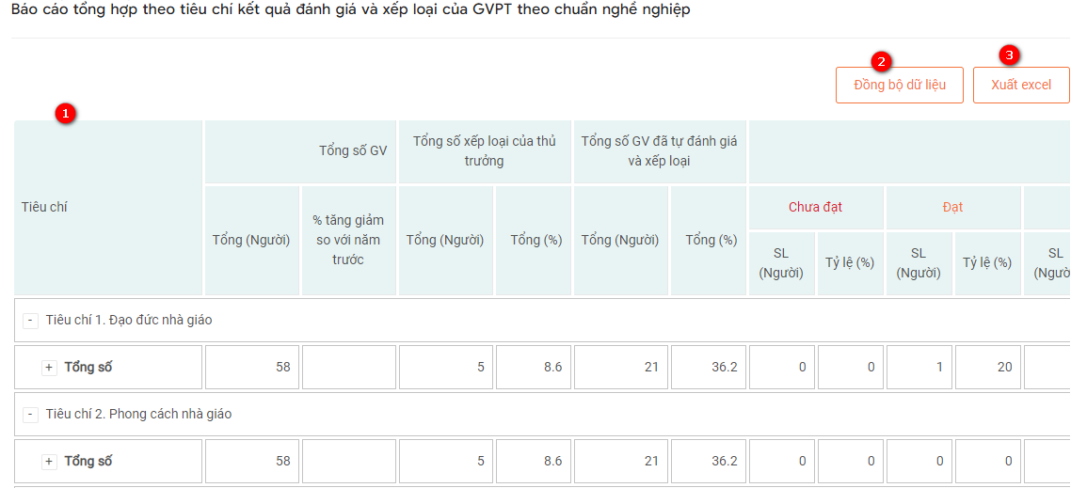

(1): Hiển thị tổng số xếp loại của thủ trưởng và tổng số GV đã tự đánh giá và xếp loại theo từng tiêu chí.

(2): Đồng bộ dữ liệu: Thực hiện đồng bộ dữ liệu mới nhất của báo cáo.

(3): Xuất excel: Thực hiện xuất tệp excel về máy tính.

* Danh sách báo cáo theo công văn
* Click báo cáo công văn như sau:

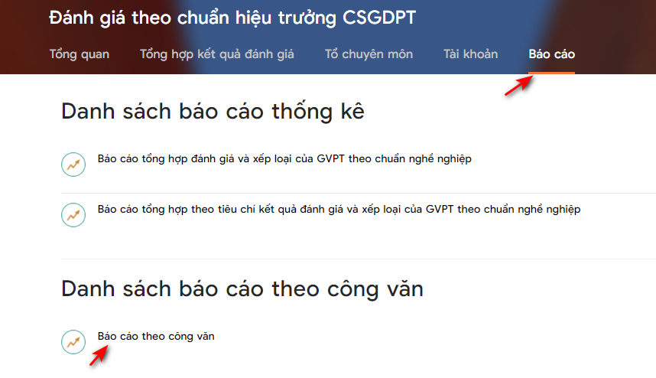

* Hiển thị như màn hình bên dưới

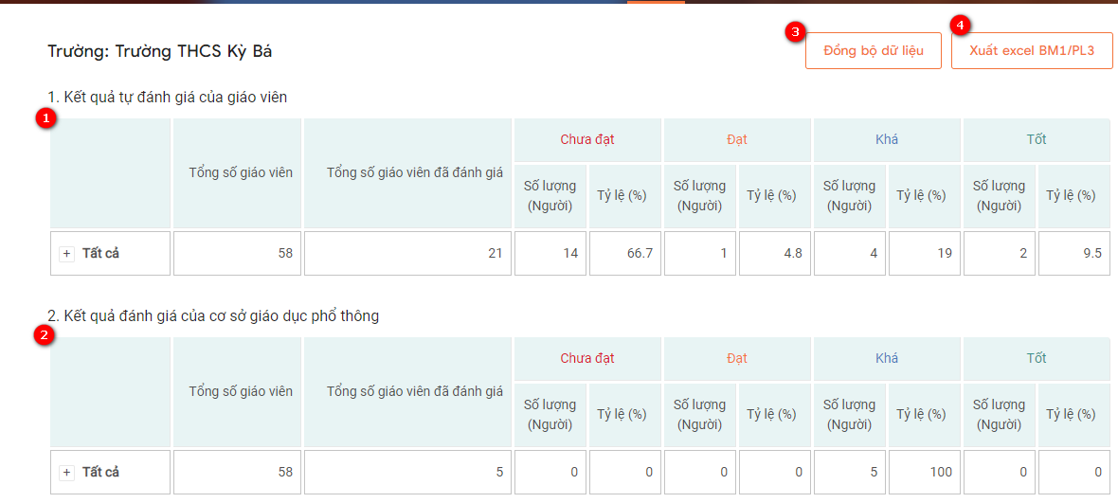

(1): Hiển thị kết quả tự đánh giá của GV.

(2): Hiển thị kết quả đánh giá của cơ sở giáo dục phổ thông.

(3): Đồng bộ dữ liệu: Thực hiện đồng bộ dữ liệu mới nhất của báo cáo.

(4): Xuất excel: Thực hiện xuất tệp excel về máy tính.

* Kết quả đánh giá về chương trình bồi dưỡng thường xuyên
* Hiển thị kết quả trả lời phiếu khảo sát trực tuyến của giáo viên phổ thông như sau:

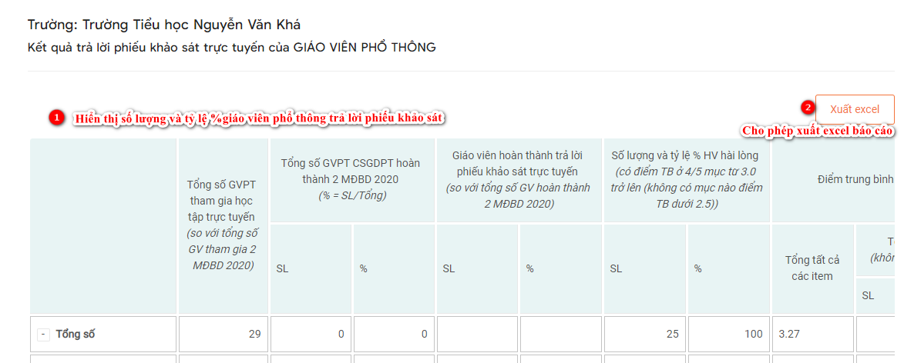

* Báo cáo kết quả khảo sát nhu cầu bồi dưỡng thường xuyên của giáo viên theo các tiêu chí trong chuẩn nghề nghiệp
* Hiển thị những báo cáo sau:

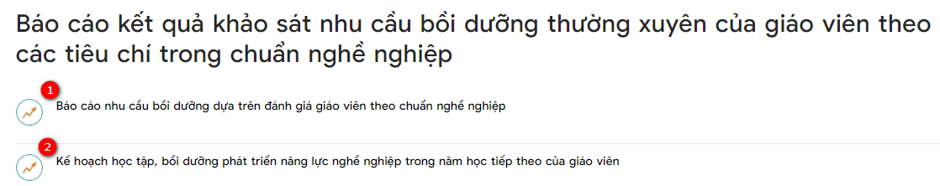

* Báo cáo nhu cầu bồi dưỡng dựa trên đánh giá giáo viên theo chuẩn nghề nghiệp như sau:

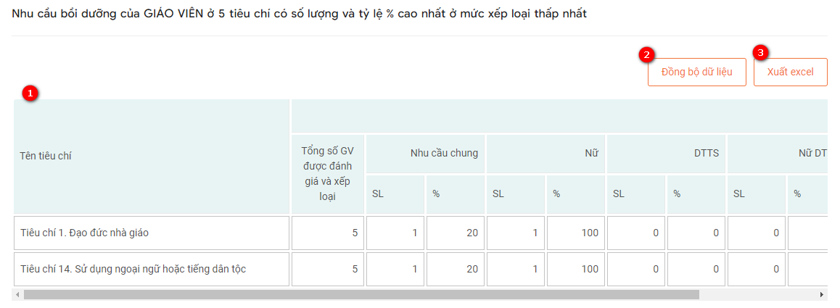

(1): Hiển thị tổng số GV được đánh giá và xếp loại theo 5 tiêu chí có số lương và tỷ lệ % cao nhất ở mức xếp loại thấp nhất.

(2): Đồng bộ dữ liệu: Thực hiện đồng bộ dữ liệu mới nhất của báo cáo.

(3): Xuất excel: Thực hiện xuất tệp excel về máy tính.

* Kế hoạch học tập, bồi dưỡng phát triển năng lực nghề nghiệp trong năm học tiếp theo của giáo viên như sau:

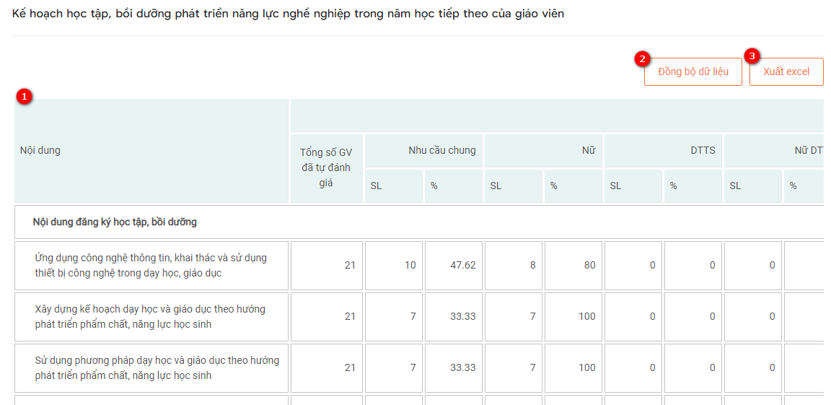

(1): Hiển thị tổng số GV đã tự đánh giá có nội dung đăng ký học tập, bồi dưỡng và thời gian hoàn thành module bồi dưỡng được chọn nhiều nhất.

(2): Đồng bộ dữ liệu: Thực hiện đồng bộ dữ liệu mới nhất của báo cáo.

(3): Xuất excel: Thực hiện xuất tệp excel về máy tính.

